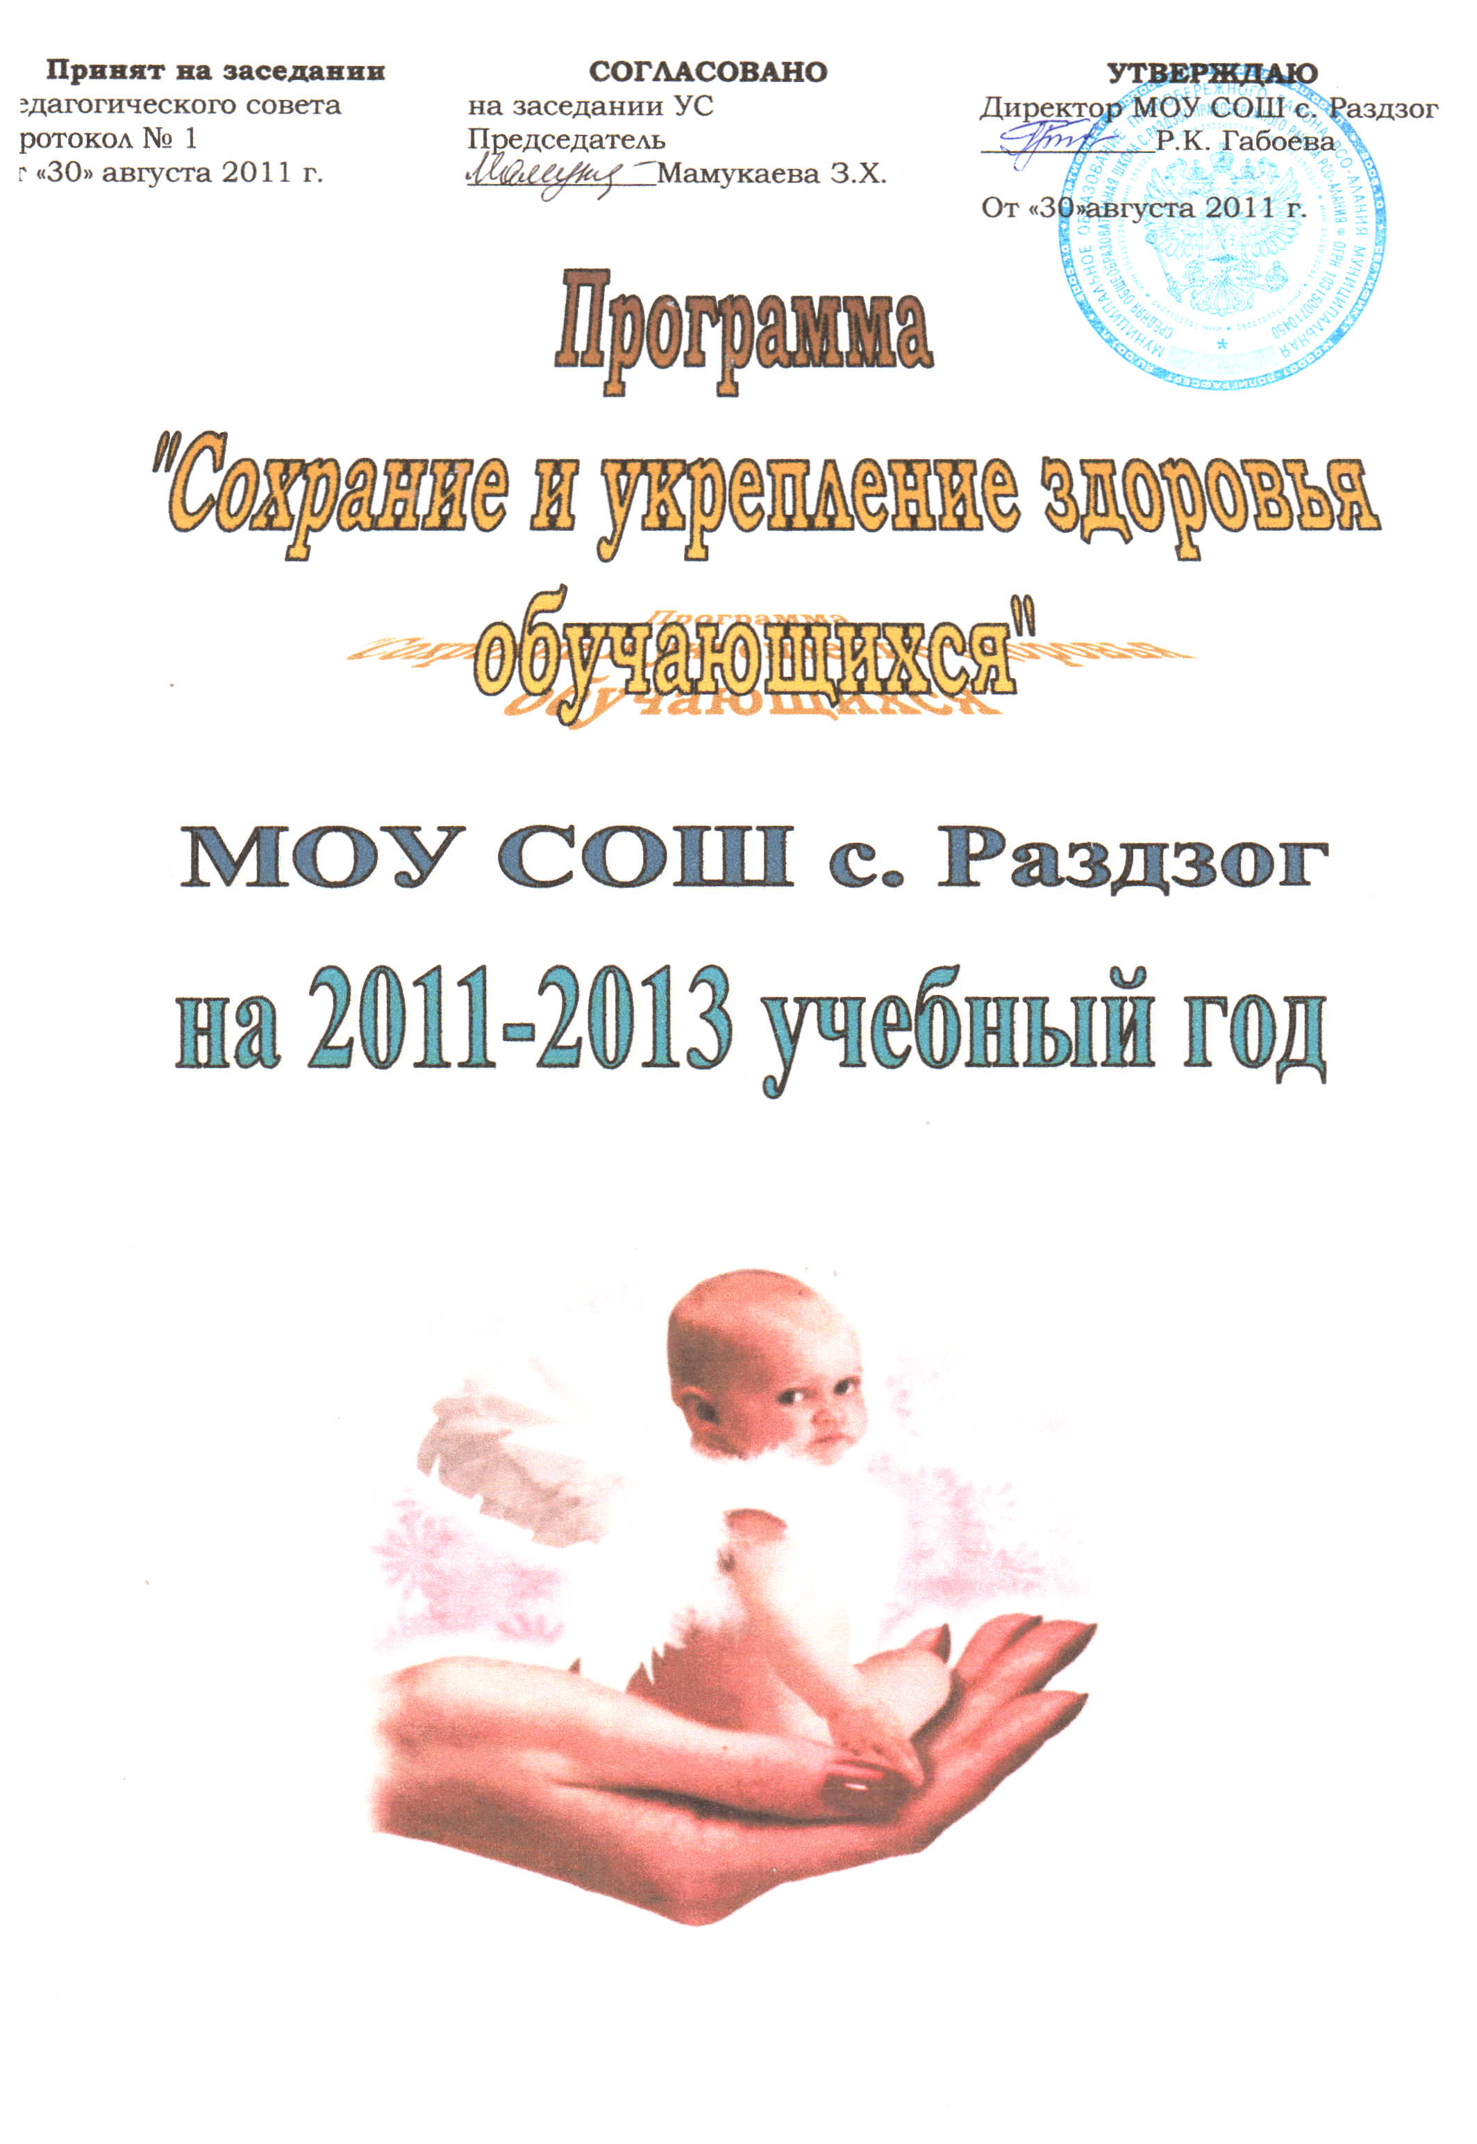

Тема здоровья детей из разряда узкоспециальных переходит в категорию общезначимых, давая ученым пищу для исследований, медикам - повседневную работу. Коэффициент здоровья в России составляет 0,2 . Это означает, что из 10 человек здоровы только двое. Во введении к «Гигиеническим требованиям к условиям обучения школьников…» констатируется, что только10 % детей школьного возраста могут считаться здоровыми. Причину детских болезней и психических недугов следует искать не только в социально-экономических бедствиях и экологических катастрофах, но, прежде всего, в школе.
Эта проблема не обходит стороной и нашу школу. В школе обучаются 46 человек. Из них трое – инвалиды с диагнозами: воронкообразная деформация грудной клетки, ДЦП, порок развития сосудов внепеченочная форма.

Село находится в отдаленности от районного центра, дети не проходят регулярный медосмотр, поэтому о действительном состоянии здоровья можно только догадываться.
Сегодняшняя ситуация, связанная с состоянием здоровья детей, вызывает серьезную тревогу. Одним из факторов (далеко не единственным) здоровья детей и подростков является существующая система обучения. И это действительно так, поскольку,
во-первых, в школе ребенок проводит около 70% своего времени,
во-вторых, организм ребенка в данный период является наиболее чувствительным к воздействию неблагоприятных факторов и,
в третьих, эти воздействия длительны и систематичны.
В процессе школьного обучения на ребенка воздействует ряд факторов:
- увеличение количества школьных часов;
- расширение содержания образования;
- повышенная требовательность к детям, отсутствие эмоционального комфорта;
- эмоциональные перегрузки (степень эмоциональности урока прямо пропорциональна степени переутомления ученика).
Неадекватная организация учебного процесса тормозит развитие ребенка, вызывая перенапряжение, стресс и нарушение здоровья.
Проблема здоровья подрастающего поколения одна из наиболее важных на сегодняшней день. И как можно скорее необходимо принять действенные меры по ее решению.
Цель реализации программы на 2011-2013 учебный год:
приобщение учащихся к заботе о своем здоровье через Коллективно – Творческие Дела и развитие массового спорта.
Задачи:
- изменение учебно-воспитательного процесса с учетом организации ЗОЖ среди учащихся;
- внедрение в повседневную жизнь учащихся мероприятий по укреплению здоровья;
- формирование культуры здоровья среди педагогов и населения.
Целевая группа:
учащиеся МОУ СОШ с. Раздзог, преподаватели, родители, население села.

Условие реализации программы.
Реализация проекта предусматривает тесное сотрудничество педагогического коллектива, родителей учащихся и администрации сельского совета. Все участники проекта должны быть заинтересованы в результатах реализации проекта, и стремиться к совместной деятельности по привлечению учащихся и населения к здоровому образу жизни.
Реализация программы.
Процесс формирования здорового образа жизни является системным, охватывающим множество компонентов образа жизни общества. Поэтому деятельность по созданию здоровье сберегающих условий должна строиться при тесном сотрудничестве педагогов, учащихся, родителей и населения.
Определим основные направления сферы деятельности каждой социальной группы:
Педагогический коллектив
Цель:
Создать модель оздоровительного учреждения.
Задачи
- Изучать нормативно-правовую базу о здоровье сохраняющих технологиях.
- Повышать профессиональную компетентность педагогов по формированию культуры здоровья.
3. Внедрять методики и технологии здоровье сберегающего обучения с учетом возрастных и функциональных возможностей детей.
Достижение цели и решение поставленных задач возможно через следующую систему взаимодействий
1. Информационное обеспечение: ведущей педагогической задачей данного направления оздоровительной работы является осмысленное изменение отношения к состоянию своего здоровья и физической культуре посредством накопления информации.
2. Обеспечение двигательной активности. Это направление может быть выражено заданной системой массовых и индивидуальных форм двигательной активности. Педагогическая задача - включение детей и подростков в активный двигательный режим с учетом возраста, пола, состояния здоровья, помощь в освоении максимально возможного разнообразия двигательных навыков. Решение данной задачи возможно при активном участии детей в различных спортивных соревнованиях, состязаниях, конкурсах, прогулках с использованием нестандартного оборудования, инвентаря, площадок.
3. Профилактика вредных привычек и развитие полезных. Суть педагогической помощи на данном направлении в совместном осмыслении причин выработанных привычек и способов их закрепления.
4. Рациональное питание. Сегодня мало компетентность в вопросах питания, а отсюда и неразборчивость в выборе продуктов превращает питание в серьезный фактор риска наряду с курением и употреблением алкоголя.
5. Применение образовательных программ. Эти программы направлены на формирование и воспитание полноценной личности ребенка, скорректированные с учетом его интеллектуальных и физических возможностей, рекомендации психологов и врачей, специфики взаимодействия с семьей ребенка.

Работа с семьей.
Вся здоровье сохраняющая деятельность должна строиться на тесном сотрудничестве кл. руководителей - врачей, а главное - с семьей ребенка.
Цель:
Сформировать ЗУН по сохранению и укреплению здоровья учащихся

Задачи:
1. Создать клуб ЗОЖ
2. Разработать мотивацию и стимулирование осознанного отношения к своему здоровью;
3. Организовать мониторинг и диагностику здоровья ребенка.

Основными положениями, определяющими содержание, организацию и методику работы с семьей, являются единство (цели и задачи воспитания должны быть общими для педагогов и родителей), систематичность и последовательность работы, индивидуальный подход к ребенку, учет интересов семьи, взаимная помощь и взаимное доверие педагогов и родителей. При этом работа с семьей включает:
  - целенаправленную санитарно - просветительскую работу;
  - ознакомление родителей с содержанием оздоровительной работы в образовательном учреждении;
  - ознакомление родителей с результатами диагностики состояния здоровья детей;
  - привлечение родителей к составлению индивидуальных программ оздоровления детей;
  - обучение родителей методам и приемам оздоровления детей, включая активные и нетрадиционные.
Работа с социумом.
Не менее важным аспектом в создании здоровье сберегающих условий для детей и молодежи является организация совместной деятельности школы и родителей с населением.
Цель.
Создать механизм совместной деятельности, направленной на сохранение и укрепление здоровья.
Задачи:
- Наладить связи с социум на территории села Раздзог.
- Привлечь социум для формирования ЗОЖ школьников.
- Сформировать систему спортивно – оздоровительной физкультурной работы.
Основным условием работы с социумом является привлечение предприятий села, молодежи, населения к организации и проведению спортивных сельских праздников, построение единой системы деятельности по формированию ЗОЖ.
Основные направления и мероприятия программы.
Всю деятельность предполагается организовать на базе школы, т.к. основная часть детей и молодежи учатся в школе и в ней они проводят большую часть времени, а также через работу с детьми, возможно, подключить к деятельности их родителей и остальное население.
Реализация проекта должна строиться одновременно во всех направлениях деятельности и в тесном сотрудничестве
детей- родителей- педагогов - население.

I Просветительская деятельность
1.Цикл бесед о здоровом образе жизни

Цель: научить ребенка заботиться о своем здоровье.

Темы:
  - Живые возбудители заболеваний человека
  - Влияние табачного дыма на организм человека
  - Иммунитет и способы его укрепления
  - Клещевой энцефалит и его профилактика
  - Профилактика СПИДа – важнейшая проблема
  - Влияние алкоголя и наркотиков на организм человека.
  - Организация моего режима дня.
  - Уроки Мойдодыра.
  - Мы чистюли.
  - Здоровье нации.

Данный цикл организовать в виде ситуационных классных часов.
2. Цикл тренировочных занятий по оказании первой помощи при травмах, ожогах, обморожениях и других подобных случаях.
Помощь в организации и проведении данного блока оказывает ФАП, к проведению привлекаются учащиеся.
II. Коллективно – творческие дела.
Все мероприятия организуются совместно учителями предметниками, учащимися и родителями.
Цель: рассмотрение вопросов о проблемах здоровья со стороны
разных общеобразовательных предметов
1.Всемирный день борьбы с курением
2.День борьбы со СПИДом
В программу проведения КТД входят:
а) Книжные выставки
б) Выпуски листовок: «Мы против наркотиков»,
«Нет сигаретам»
в) Конкурс плакатов и рисунков « Нет наркомании».
г) Фотовыставка « Наши спортсмены».
III. Дни здоровья – организуются как спортивные встречи учащихся школы с молодежью села.
1. Спортивные мероприятия: зарница, орленок.
2. Спортивные соревнования: баскетбол, футбол, бег, кросс.
IY.Районные спортивные мероприятия
Участие школы в дружеских встречах со школами района.
- Районный туристический слет;
- спортивные районные соревнования.
Y.Здоровье сохраняющие мероприятия – данное направление реализуют педагоги совместно с учащимися в процессе учебной деятельности.
- Рейды по проверке санитарно- гигиенического состояния кабинетов
- Проведение физ. минуток на уроках.
- Анализ кол-ва пропусках уроков.

YI. Спортивные сельские праздники - организуются совместно с администрацией сельского совета и населением.
- Акция «будем здоровы»
- Строительство снежного городка
- Осенний кросс.
Ожидаемый результат.
- Внедрение в учено-воспитательный процесс здоровье сберегающих технологий.
- Организация совместной деятельности школы, родителей и населения по организации ЗОЖ.
- Снижение заболеваемости среди детей и подростков
- Формирование спортивной сельской молодежной команды
- Снижение количества молодежи, увлекающихся вредными привычками.

Мероприятие. | Срок. | Ответственный.
Традиционные организационные мероприятия
- составление карт здоровья. | сентябрь | Кл. руководители.
- физкультурные паузы на уроке; | В теч. года | Учителя предметники.
- подвижные игры на переменах; | В теч.года | Дежурный учитель
- дни здоровья; | В теч.года | учитель физкультуры
- санитарно – гигиенические мероприятия в кабинетах; | В течение года | Кл. руководители
- походы однодневные и многодневные; | В теч.года | Кл. руководители
- информационно – просветительная работа среди учащихся и родителей. | В течение года | Кл. руководители
- фотовыставка «Наши спортсмены»; | октябрь | учитель физкультуры
Развитие массового спорта.
Создание сельской спортивной команды. | Сентябрь | учитель физкулры
Акция «Будем здоровы!» (сельский спортивный праздник). | Сентябрь, май
Спортивные соревнования по баскетболу, волейболу, футболу; | В течение года
Осенний кросс; | сентябрь
Военно-спортивные игры. | февраль
Подготовка к финалу игры Зарница. | апрель
Участие в районных спортивных соревнованиях. | В течение года
Строительство снежного городка. | Декабрь-январь | Кл.руководители
Реализация проекта «Здоровье +». | I четверть. | Кл.руководители
Профилактика употребления ПАВ
КТД «День борьбы с курением» | ноябрь | Кл. руководители.
КТД «День борьбы со СПИДом» | декабрь
КТД «Мы вместе» - профилактика употребления алкоголя | март

